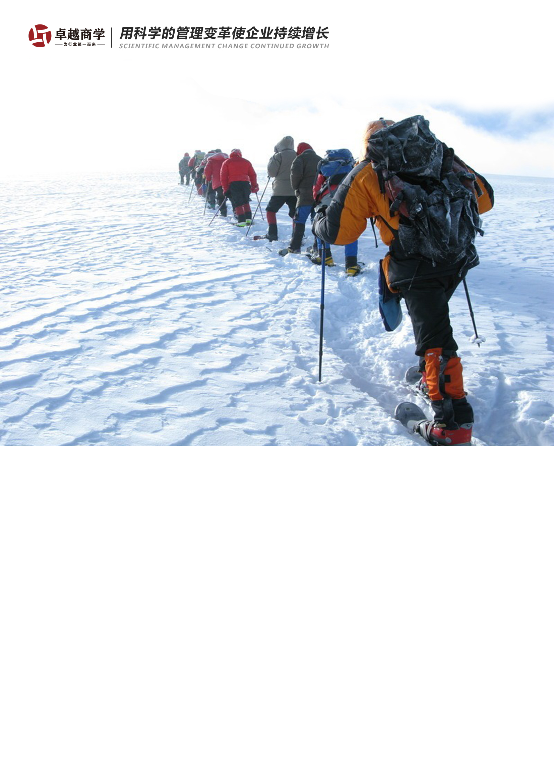

分享嘉宾： 夏时光、柏 龙
适合对象： 董事长、总经理、营销总、业务负责人（建议核心层一起参与，同频共进）
时 间： 2月24-25日（暂定） 4月28-29日/深圳 8月18-29日/上海
费 用： 78000元/组，9800元/人
学习形式： 授课+案例分析+实战演练+现场答疑

《向华为学习：销售体系建设》
——构筑持续赢单的销售系统

课程引言

华为公司从1987年的2万元资本起家，短短的30多年时间，发展成今天的20+万员工、年收入超8914亿人民币、通信行业全球排名第一、手机行业全球排名第二的全球化大型公司，华为如何由当初的小民企生存下来、 华为在快速开拓市场的过程有哪些经验值得学习，如何建立一套不依赖人的销售体系，怎么提升销售的狼性？华为在销售路上的宝贵经验值得所有企业学习。

课程背景

1、对客户定位不清晰，找不准客户在哪里；
2、不清楚销售目标如何定，全靠拍脑袋；
3、销售过程没有管理，销售费用投入高，产出少；
4、客户关系不稳固，销售没有连续性；
5、销售激励政策导向单一，只有打粮食，没有扩土地思维；
6、对销售人员的选择、培养计划、岗位标准定位不清晰；
7、销售没有预测，突发事情特别多；
8、销售人员为了签单不择手段，不管交付难度。

课程收益：

抓市场：帮助企业梳理客户，搞清产品定位，确定销售模式；
稳客户：建立3维度全面稳固的客户关系，提升拿单成功率；
建流程：提炼标准化的销售动作，销售流程7步法，提升线索转化率；
设激励：设计「力出一孔」的激励方案，为销售植入狼性；
识人才：识别优秀的销售，淘汰平庸销售。

课程逻辑

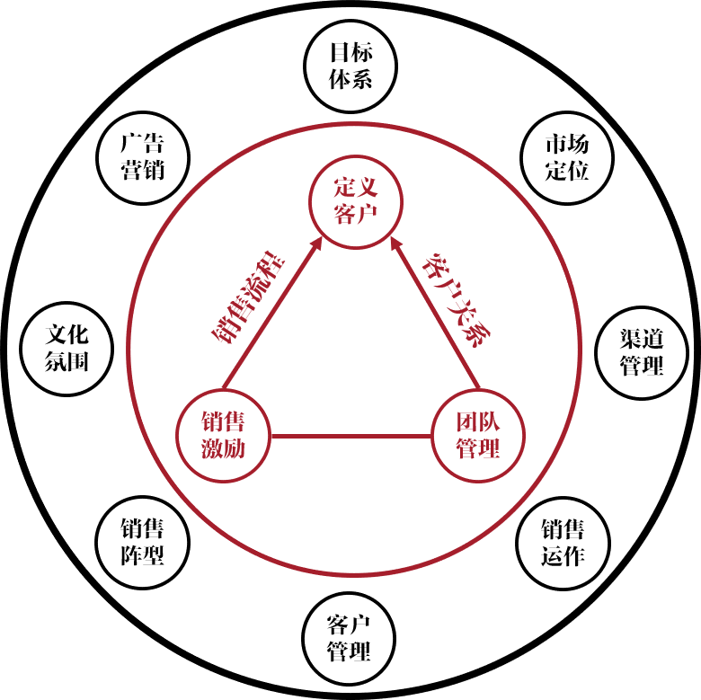

对一家企业来说，销售是关乎企业生死存亡的发动机，一旦企业的发动机出了问题，企业随时有可能面临着灭顶之灾，销售的牵引和拉升，可以给企业的其他模块创造发展时间，带动企业的快速增长，所以卓越的企业必须有一套可复制，能持续，有效率的销售系统。
构建销售体系元素有很多，销售系统基础由5个模块组成，客户定义决定了销售系统的方向，流程和客户关系是销售系统的支撑，激励与销售团队管理是销售系统的基石。这5个模块构成了一个最小的销售体系，在此基础上可以继续向外延伸出更加庞大和复杂的销售系统。
课程特色
学习形式：课程讲授+案例分析+专题研讨+现场辅导
权威专家：华为前高管实战辅导，经成功市场检验的实效机制
训战结合：贯穿学、练、评、赛一体，团队共创、跨界启迪，现场出成果

序言  中小企业销售的两种模式  理解课程的基本结构  第一力：以客户为中心——定位客户与模式匹配  1、如何正确定义客户，真正做到以客户为中心？  （1）如何正确定义谁是你的客户？  （2）如何有效做到以客户为中心？  案例：华为关于用户定位的两次大讨论  2、如何设计以客户为中心的业务模式？  （1）理解大客户的销售模式  （2）理解中小客户的销售模式  （3）理解终端客户的销售模式  3、搭建最小化的销售系统应该从哪些维度着手？  （1）理解最小化持续赢单系统的四个部分  第二力：客户关系——搞定关键人方法与手段  - 什么是客户关系  - 客户关系的9大典型问题  - 客户关系的特性  - 立体化的客户关系架构  （1）组织客户关系：组织信任  （2）关键客户关系：关键支撑  （3）普遍客户关系：业务顺畅  6、做好客户关规划  （1）评价客户关系现状  （2）规划客户关系动作  案例：客户关系好坏如何评价？  第三力：销售流程——大幅提升打单成功率  7、如何提升销售转化率？  （1）企业销售流程中的痛点有哪些？  （2）为什么要做好统-的销售管理呢？  （3）如何持续高效管理销售？  8、如何做好销售预测，制定合理目标？  （1）如何评价一个销售流程做得好不好？  （2）销售预测对企业目标管理的重要性 ―  （3）案例：华为公司151工程 |  | 9、如何设计从线索到回款的标准销售流程？  （1）为什么要在公司统一销售语言？  （2）SS7销售流程有哪些步骤？  （3）如何用一个销售流程去预测销售的业绩？  10、如何扩大销售线索来源，做好销售线索管理？  （1）销售线索的八个来源  （2）销售线索的三种类型  11、如何用销售例会管理销售进度，促进目标达成？  （1）老板从什么时候开始关注销售项目？  （2）如何用预测状态定义出赢率？  （3）如何设计预测与承诺的管理机制？  12、重点销售项目如何跟进？  （1）如何区分销售作战场景与项目价值？  （2）项目分层分级匹配资源的方法  （3）如何管理重点销售项目？  （4）如何判断重大项目的赢率？  第四力：销售激励——面向市场的分层次激励  13、如何用不同的激励手段，激发团队狼性？  （1）企业在销售激励中的痛点  （2）团队销售激励的流程和原则  （3）销售激励的方法和适用场景  14、销售结果考核和动作考核分别怎么制定？  （1）销售员分层激励模式的原则和方法  （2）分区域激励模式的原则和方法  第五力：销售管理——为持续增长打基础  15、如何选择有能力的销售？  （1）获取销售人才的不同方法及利弊  （2）选择一线销售及销售干部的方法  16、如何帮助销售人员成长？  （1）不同类型的销售需要怎样的成长路径？  （2）如何培养销售的能力逐层进阶？  17、如何识别优秀的销售，淘汰平庸销售？  （1）如何评价销售是否优秀？

课程大纲

时间 | 模块 | 内容及形式 | 场景挑战 | 研讨与输出
第一天  上 午 | 训战模块一：  定义客户 | 知识点回顾：  1.如何找到你的目标市场  2.如何确定目标客户  3.如何做客户的划分  4.不同客户群用什么样的销售模式  小组研讨&老师点评 | 超级供应商  如果你是一位客户经理，你如何根据客户的需求满足客户，站在客户经理的角度去洞察，什么是真正的以客户为中心 | 研讨内容：如何理解成就客户?  输出：市场机会点沙盘
第一天下 午 | 训战模块二  客户关系 | 知识点回顾：  - 如何做客户关系规划  - 组织客户关系构建方法  - 关键客户关系构建方法  - 普遍客户关系构建方法 | 客户关系热身挑战  如果你是下属，你会选择如何酒后打车送领导 | 研讨内容：怎么才算是客户关系好？  输出：客户关系整体规划
第二天  上 午 | 训战模块三：  销售流程 | 知识点回顾：  1.大客户销售的ss7流程  2.流程管控销售进度  小组研讨&老师点评 | 销售故事会  你是老板，每次项目汇报就是销售故事会，销售总给你编各种各样的故事，导致对公司整体项目进度无法把控，在面临公司不同的销售线，不同的产品的时候，你怎么把控整个销售的进度，合理预测未来的销售投入，做好资源分配。 | 研讨内容：销售项目的标准化动作?  输出：客户关系管理动作
第二天  下 午 | 训战模块四：  销售激励 | 知识点回顾：  1.销售激励方法的优劣点分析  2.销售激励手段如何组合使用，最终达到边“打粮食”边“扩土地”  3.物质激励与非物质激励双轮驱动  小组研讨&老师点评 | 目标博弈  每到了定销售目标的时候，就是老板跟销售团队博弈的时候，老板想定多一点目标，销售想拿多一点提成，怎么激励销售人员才算合理，怎么找到销售激励中的平衡，老板要把控销售激的方法和原则 | 研讨内容：销售激励的模式设计?  输出：销售区域激励表

专家介绍

柏 龙
近20年华为经历
原华为某大客户部总裁
南方科技大学客座教授
原华为多个大国总经理、渠道主管
多次从0到1，为公司贡献百亿纯利润
华为天道酬勤、金牌个人、总裁嘉奖令等多个荣誉获得者
现多家大中型上市企业/独角兽企业聘为顾问高管
柏龙老师任职过华为非洲，欧洲，亚太，中国等多个国家的重要岗位，曾任华为地区部级大国代表、大客户部负责人、行业线负责人等，共为华为公司创造数十亿美金纯利润。柏龙老师在多个业务岗位的摸爬滚打，具备了丰富的大客户销售、渠道销售、综合管理的经历和经验。
柏龙离开华为后投身商业咨询培训领域，得到了企业学员和机构老师们的一致认可，幽默的授课风格，实战落地的管理思想，以及跨区域跨学科的文化底蕴和兼具销售和高管为一体的顶层思维，让学员在课程中被深深吸引，凡是邀请授课的机构均有返聘。柏龙历任多家大中型上市企业、中小型民营企业顾问，并收到多家知名企业的高管任职邀请，柏龙老师现为几家大中型企业资深顾问，负责企业国内海外板块的销售体系搭建和市场开拓，将华为的大客户销售、战略、人力资源等管理领域的经验与其他企业实际相结合并实践，致力于通过咨询培训，将实战落地的思想经验赋能给更多的企业，帮助企业做强做大。
专业领域：
《学习华为TO B大客户销售》、《客户关系管理》、《销售项目管理》
服务过的客户：
咪咕互娱，菲尼克斯，瑞达国际，任子行，比亚迪弗迪，三一集团，深圳市安防协会，比亚迪集团，VIVO、大族激光、北京大学深研院，阿里巴巴饿了么（深圳大区），五矿证券，隆鑫通用，长久物流，重庆紫荆医疗集团，中深爱的，龙健集团，本意设计，欣旺达集团，联易融等

夏时光
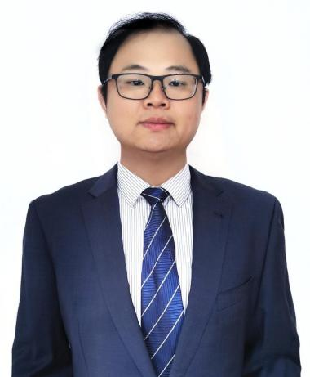

12年华为工作经历
原华为某企业业务部数通解决方案部部长
原华为某集团系统部子网、某地区部互联网系统部总监
原跨国电信集团子网网络规划部主管
澳大利亚麦考瑞管理学院MBA
多个公司级，地区部级项目销售主导，贡献收入超亿美元
华为总裁嘉奖令，明日之星等多个荣誉

讲师简介
12年华为运营商及企业网络经历。在华为期间多次获得杰出个人、优秀团队、总裁嘉奖令等奖项。
夏老师具备丰富的一线业务管理经验，大型项目管理经验、具备强大的客户业务需求解读，财务解读等能力。长期的一线经历让其具备丰富的TO B解决方案运作，项目整合，能快速适应不同类型客户需求，贴近业务角度快速完成完成产品及解决方案拓展指导并落地。
多年海外职业经历及教育经历，让其对不同文化有较强的兼容性和适应性。具备完善的外籍团队管理合作经验，跨文化管理经验，在海外工作期间负责部门业务战略沙盘勾画，业务策略制定，以支撑公司关键业务部门5年远景战略规划，并进一步落实战略到执行相关规划。同时极强的风险管理意识和前瞻意识，能有效发现问题并推动解决。
在华为期间历经多次组织变革、对企业管理从粗放到精细有深刻理解，期间对接过埃森哲、IBM，Deloitte，PwC等咨询公司，作为公司战略变革小组关键成员，完成公司变革关键环节。在业务领域，其任职代表处期间，作为项目组带头人完成数个公司级项目的牵引落地，签约并实际成交金额8000万美元。

在华为任职期间的培训经历
2014年：在A国家，完成集团子网整体解决方案《华为铁三角运作》全员培训，
2014年：作为A国家LTC落地青年骨干，完成代表处运营商业务部《从线索到回款》的全员培训，并作为LTC流程落地关键一环，对关键项目进行实践并输出反馈
2015年：基于产品解决方案在当地竞争升级，组织并输出《重点国家数通重点产品竞争策略》，并在地区部层面进行相关培训，将竞争运作进一步传递，完成价值输出，并构造竞争壁垒
2016年：作为铁三角之一解决方案负责人，在公司已有投标指导文件基础上，在代表处层面牵头完成更加适用本地的《重点项目招投标运作》并组织铁三角全员培训，进一步加强项目运作成功率
2014年-2017年：代表处培训服务（Learning Service）兼职讲师，主要面向对华为产品，解决方案，服务等有培训服务需求的重点客户进行培训咨询，客户受众群体包括客户核心技术，供应链，售前售后服务等关键岗位。
2015-2016年：兼顾公司商业及网络咨询（Business & Network Consulting）本地落地，同某电信集团高层（CXO级别）通过战略咨询的方式，帮助客户进行新业务规划（包括商业模式设计，财务模型确认等），实现收入增长，并进一步稳定华为在集团网络中的份额
2018年：完成某Top电信运营商，主系统集成商层面企业业务系统集成整体方案规划，并组织Tier2/3系统集成商培训并实施
2019年：完成企业业务部重点渠道《客户业务及重点产品拓展关键举措》培训
2019年：代表华为参加国家级网络规划论坛并进行《业务及网络演进的有效协同》主题演讲，受众多为各大ISP CTO及业务规划领域负责人
2020-2022年：作为某物联网公司区域负责人，及大中华区解决方案负责人，负责客户界面宣讲及业务咨询

主讲课程
《大客户销售》系列课：醇销售技巧，企业如何做好大客户销售管理，客户关系体系构建，销售项目跟进

